上海市青浦区2016-2017学年九年级第一学期期终学业质量调研测试物理试题及答案
（本卷满分100分 完卷时间90分钟）
考生注意：
1．本调研试卷含五个大题。
2．考生务必按要求在答题纸规定的位置上作答，在其他纸张上答题一律无效。
一、单项选择题（共16分）
下列各题均只有一个正确选项，请将所选选项的代号用2B铅笔填涂在答题纸的相应位置上，更改答案时，用橡皮擦去，重新填涂。
1．下列粒子中，带正电的是
A．电子 B．质子 C．中子 D．原子
2．首先发现“电流周围存在磁场”的科学家是
A．安培 B．托里拆利 C．欧姆 D．奥斯特
3．家用电饭煲正常工时的电流约为
A．0.03安 B．0.3安 C．3安 D．30安
4．下列器材或装置中，不是利用连通器原理进行工作的是
A．茶壶 B．注射器 C．船闸 D．锅炉水位器
5．下列实例中，属于减小压强的是
A．坦克装有履带 B．钉尖做得尖锐 C．刀刃磨得锋利 D．砍刀做得重些
6．家庭电路中使用的用电器越多
A．总电阻越大 B．总电阻越小 C．总电压越大 D．总电压越小
7．在图1所示的电路中，电源电压保持不变。闭合电键S，电路正常工作。过了一会儿，两个电表中有一个电表的示数变大。已知电路中各处均接触良好，除灯L和电阻R外，其它元件均完好，则下列判断中正确的是
L
S
R
V
A
图1
A．若电流表的示数变大，则电灯L短路
B．若电压表的示数变大，则电灯L短路
C．若电压表的示数变大，则电阻R断路
D．若电流表的示数变大，则电阻R断路
8．均匀实心正方体甲的密度小于乙的密度，两正方体分别放置在水平地面上时对地面的压强相等。现分别在两物体上沿水平方向截去一定质量的物体后，其剩余部分对水平地面的压强仍然相等。截去部分的物体质量分别为Δm_{甲}、Δm_{乙}，则下列说法正确的是
A．Δm_{甲}一定大于Δm_{乙} B．Δm_{甲}一定小于Δm_{乙}
C．Δm_{甲}可能等于Δm_{乙} D．Δm_{甲}可能小于Δm_{乙}
二、填空题（共30分）
请将结果填入答题纸的相应位置。
9．上海地区照明电路的电压为 （1） 伏。马路上路灯间是 （2） 连接的（选填“串联”或“并联”）。物理学中规定电流的方向是 （3） 电荷定向移动的方向。
10．常态下空气的密度为1.29千克/米³，单位读作 （4） ，此值表示1米³空气的（5） 为1.29千克；1标准大气压下，相同体积的水和空气， （6） 的质量小。
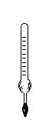
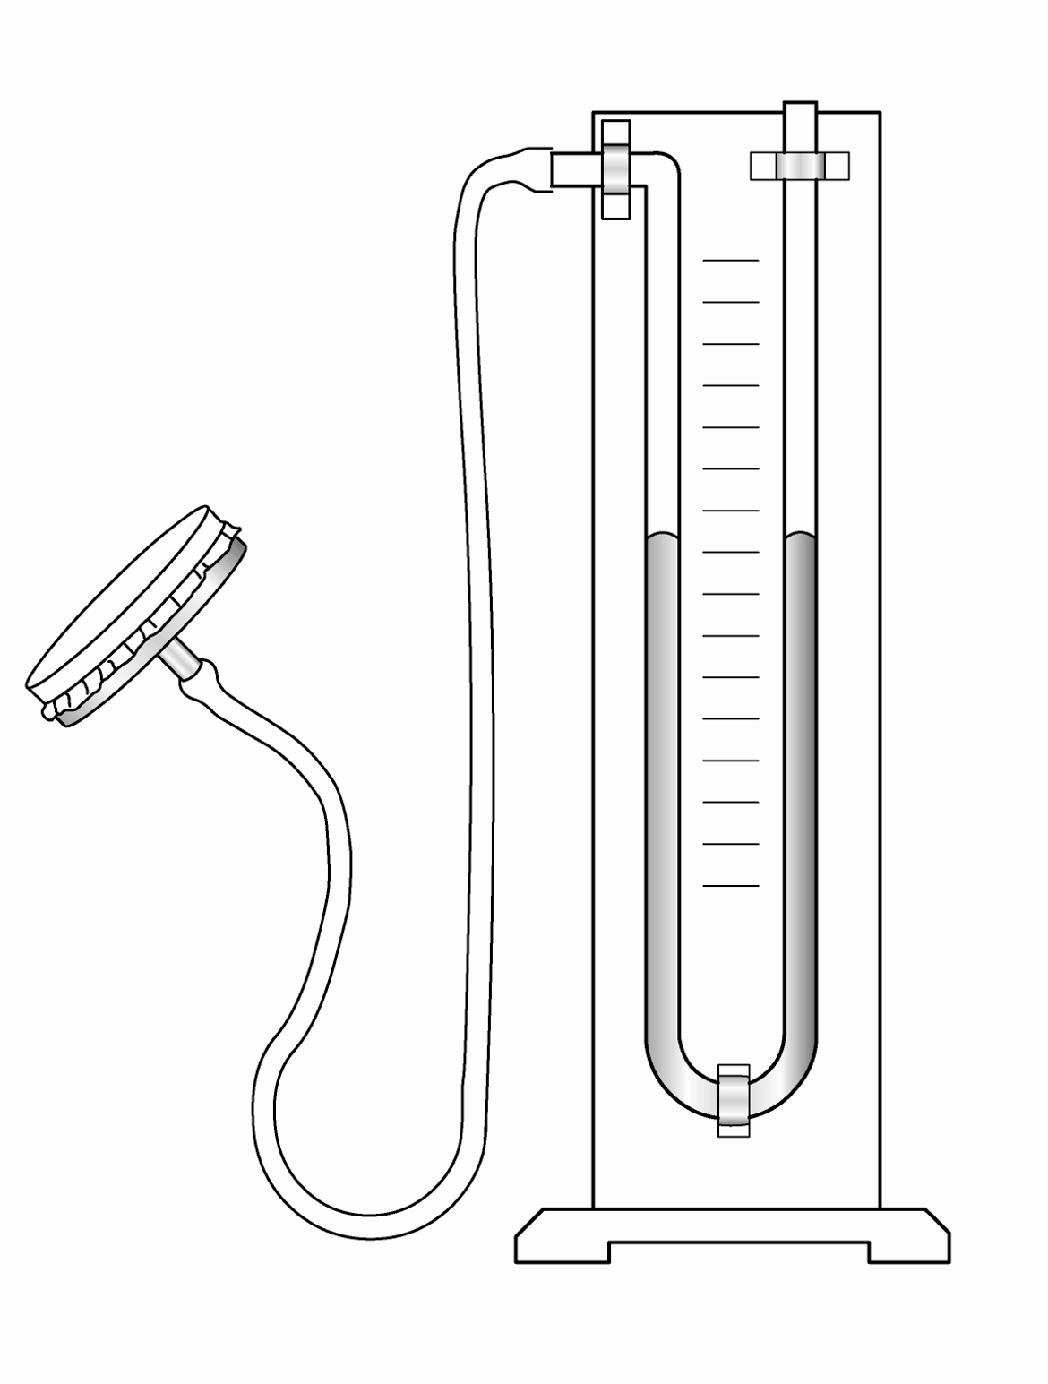
11．在图2中：图（a）所示的实验可以用来证明 （7） 的存在；图（b）所示的实验仪器可以用来比较 （8） 的大小；图（c）所示的密度计漂浮在不同液体中，其排开液体的体积 （9） （选填“相同”或“不同”）。

（a） （b） （c）
图2

12．当某导体两端电压为9伏时，通过该导体的电流为0.3安，该导体的电阻为 （10） 欧，现10秒内有6库的电荷量通过该导体横截面，则此时通过该导体的电流为 （11） 安，该导体的两端电压为 （12） 伏。
13．甲、乙两导体的材料和长度相同，甲的横截面积大于乙的横截面积，则甲、乙两导体的电阻之比 （13） 1；若将它们串联在电路中时，通过甲、乙导体的电流之比 （14） 1；若将它们并联后接入电路，则甲、乙两导体两端的电压之比 （15） 1。（均选填“大于”、“等于”或“小于”）
14．一张纸平铺在水平桌面上时，对桌面的压力为F、压强为p。一本由30张纸装订而成的物理书平放在水平桌面上时，对桌面的压强为 （16） ；10本相同的物理书平铺在水平桌面上，桌面受到的压力为 （17） ，它们对桌面的压强为 （18） 。
15．如图3所示，质量均为1千克的物体A、B漂浮在水中， A物体所受的浮力为 （19） 牛。若A、B两物体底部所受的压强分别为p_{A}、p_{B}，压力分别为F_{A}、F_{B}，则p_{A} （20） p_{B}，F_{A} （21） F_{B}（后两格均选填“大于”、“等于”或“小于”）。
B
A
图3

16．一只底面积为0.01米²、质量为0.5千克的容器放在水平桌面上，容器对桌面的压力为 （22）牛，对桌面的压强为 （23） 帕；如果容器最多可盛质量为1.8千克的水，它一定 （24） 盛下质量为1.8千克的酒精（选填“能”或“不能”）。
17． 如图4所示的电路中，电源电压保持不变，电键S₁、S₂均闭合。当电键S₂由闭合到断开时，电路中
图4
S₂
R₁
R₂
A
A₁
V
S₁
① 电流表A₁的示数（25） 。
② 电压表V示数与电流表A示数的比值（26） 。（均选填“变大”、“不变”或“变小”）
18．下表记录了在1标准大气压、温度为0℃—20℃时水的密度，请根据表中的相关数据回答问题：
温度  (℃) | 密度  (千克/米³) | 温度  (℃) | 密度  (千克/米³) | 温度  (℃) | 密度  (千克/米³)
0 | 999.840 | 7 | 999.901 | 14 | 999.244
1 | 999.898 | 8 | 999.848 | 15 | 999.099
2 | 999.940 | 9 | 999.781 | 16 | 998.943
3 | 999.964 | 10 | 999.699 | 17 | 998.774
4 | 999.972 | 11 | 999.605 | 18 | 998.595
5 | 999.964 | 12 | 999.497 | 19 | 998.404
6 | 999.940 | 13 | 999.377 | 20 | 998.203
- 当温度为10℃时，水的密度为 （27） 千克/米³。
② 表中水的密度与温度的关系是： （28） 。
三、作图题（共8分）
请在答题纸的相应位置作图，作图必须使用2B铅笔。
19. 在图5中，重为10牛的小球静止在水中，用力的图示法画出该球所受的浮力F_{浮}。
20. 在图6中，根据通电螺线管的N极，画出磁感线的方向，标出小磁针的N、S极及电源的正、负极。
21. 在图7所示的电路中，有两根导线尚未连接，请用笔线代替导线补上。补上后要求：闭合电键S后，灯L₁、L₂均能发光，电流表只测L₁的电流。


图6
电源
N
图5
图7
L₁
L₂
0.6 3
A
S

四、计算题（共26分）
请将计算过程和答案写入答题纸的相应位置。
22. 一名学生游泳时排开水的体积为5×10⁻²米³，求此时该学生所受浮力F_{浮}的大小。

23. 一石块的体积为2米³，为了获知它的质量，某同学在石块上取下了样品，用仪器测得样品的质量为1×10⁻²千克，体积为4×10⁻⁶米³，求：
① 石块的密度ρ_{石}。
② 石块的质量m_{石}。

24. 在图8（a）所示的电路中，电源电压为9伏，电阻R₁的阻值为10欧，滑动变阻器R₂标有“50Ω 1Α”字样。闭合电键S后，电流表A的示数如图8（b）所示。
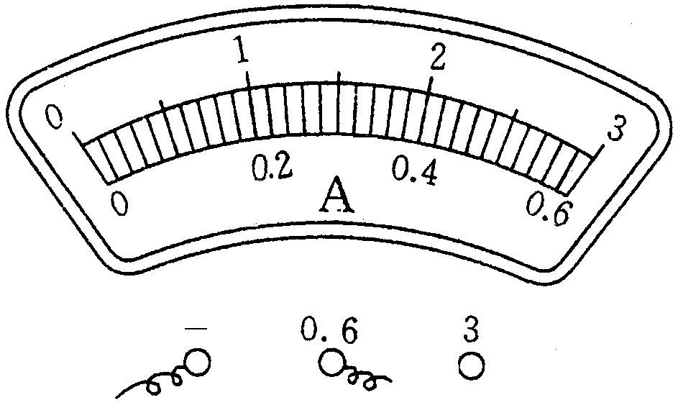
R₂
S
P
A
（a） （b）
图8
R₁

① 求通过电阻R₁的电流I₁。
② 求此时滑动变阻器R₂连入电路的阻值。
③ 在不损坏电路元件的情况下，求电流表示数的最大变化量ΔI。

25. 薄壁圆柱形容器甲的质量为0.4千克，底面积为1×10⁻²米²，容积为3×10⁻³米³，置于水平桌面上，内盛0.2米深的水。
① 求甲底部受到的水的压强p_{水}。
② 现将质量为3.6千克的物体乙轻放入甲内，且乙浸没在水中。
（a）求甲对桌面达到的最大压强p_{甲}。
（b）当甲对桌面达到最大压强时，求乙的最小密度ρ_{乙}。

五、实验题（共20分）
请根据要求在答题纸的相应位置作答。
26. 实验室中，常用托盘天平来测物体的 （1） ，实验时，物体应放入 （2） 盘。电学实验中，电流表应 （3） 在电路中，电压表应 （4） 在电路中。（后两空均选填“串联”或“并联”）
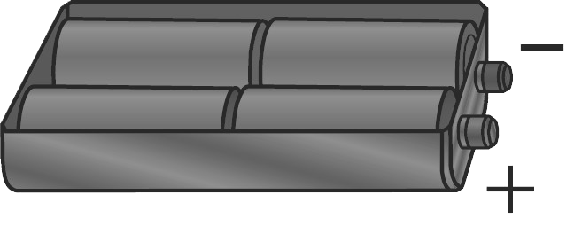
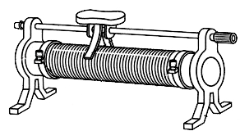
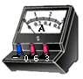
27. 实验方案设计中，首先要确定所需测量的物理量，然后选择器材进行实验。在“探究通过导体中的电流与电压的关系”实验中需要测量的物理量是 （5） 和 （6） ；在“测定物质的密度”实验中所需测量的物理量是 （7） 和 （8） 。
图9
S
A B
28.
在“用滑动变阻器改变电路中的电流”实验中，所用变阻器上标有“20Ω 2Α”字样，其中“2Α”表示 （9） 。在图9所示电路中，为了使变阻器滑片P向右滑动时电流表的示数变大，应将变阻器的 （10） 接线柱（选填“A”、“B”）与电流表相连；闭合电键前，滑片P应移到变阻器的 （11） 端（选填“A”、“B”），此时接入电路的电阻为 （12） 欧。
图10
29. 为了研究物体漂浮在水面上时的特点，某小组同学用甲、乙两种材料制成体积不同的若干块物块进行实验，甲材料的密度为_{甲}，乙材料的密度_{乙}，且_{甲}<_{乙}。如图10所示，他们让物块漂浮在水面上，测量并记录了物块的总体积和露出水面的体积，并将实验数据记录在下表中。
材料 | 实验 | 物块体积 | 露出水面体积 | 材料 | 实验 | 物块体积 | 露出水面体积
材料 | 序号 | （10⁻⁶米³） | （10⁻⁶米³） | 材料 | 序号 | （10⁻⁶米³） | （10⁻⁶米³）
甲 | 1 | 10 | 6 | 乙 | 6 | 8 | 1.6
甲 | 2 | 20 | 12 | 乙 | 7 | 10 | 2
甲 | 3 | 30 | 18 | 乙 | 8 | 30 | 6
甲 | 4 | 40 | 24 | 乙 | 9 | 35 | 7
甲 | 5 | 50 | 30 | 乙 | 10 | 45 | 9
①分析比较实验序号 （13） 数据，可得出的初步结论是：同种材料的物块漂浮在水面上时，物块露出水面的体积与物块的体积成正比。
②分析比较实验序号1与7、3与8的数据，可得出的初步结论是：
（14） 。
③他们分别分析了“露出水面的体积”和“物体体积”的比例关系，可以得出的进一步结论是：
（a） （15） 。
（b） （16） 。
30. 小张同学做“用电流表、电压表测电阻”的实验，实验器材齐全完好，所用电源的电压为6伏。他先将滑片置于变阻器的一端，然后连接电路，闭合电键，在向变阻器另一端移动滑片的过程中，观察到电压表的示数从4伏逐渐变小到0伏、电流表的示数从0.2安逐渐变大到0.58安。小张经过思考后发现了实验操作中的不当之处，随后重新正确连接电路进行实验。闭合电键后，移动变阻器的滑片到某个位置时，两个电表的示数分别如图11（a）、（b）所示。根据该同学实验中观察到的现象，请将有关的数据填入表格内，并求出R_{X}的阻值。（计算电阻时，精确到0.1欧） （17）

实验  序号 | 电压Ux  （伏） | 电流Ix  （安） | 电阻Rx  （欧） | 电阻Rx平均值  （欧）
1 |  | 0.2
2
3 |  | 0.58

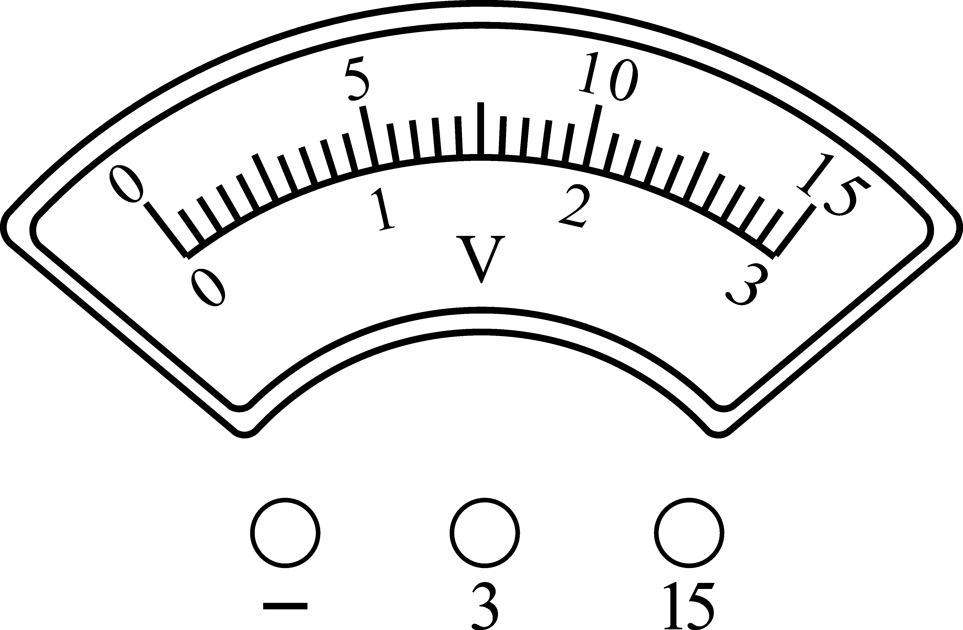
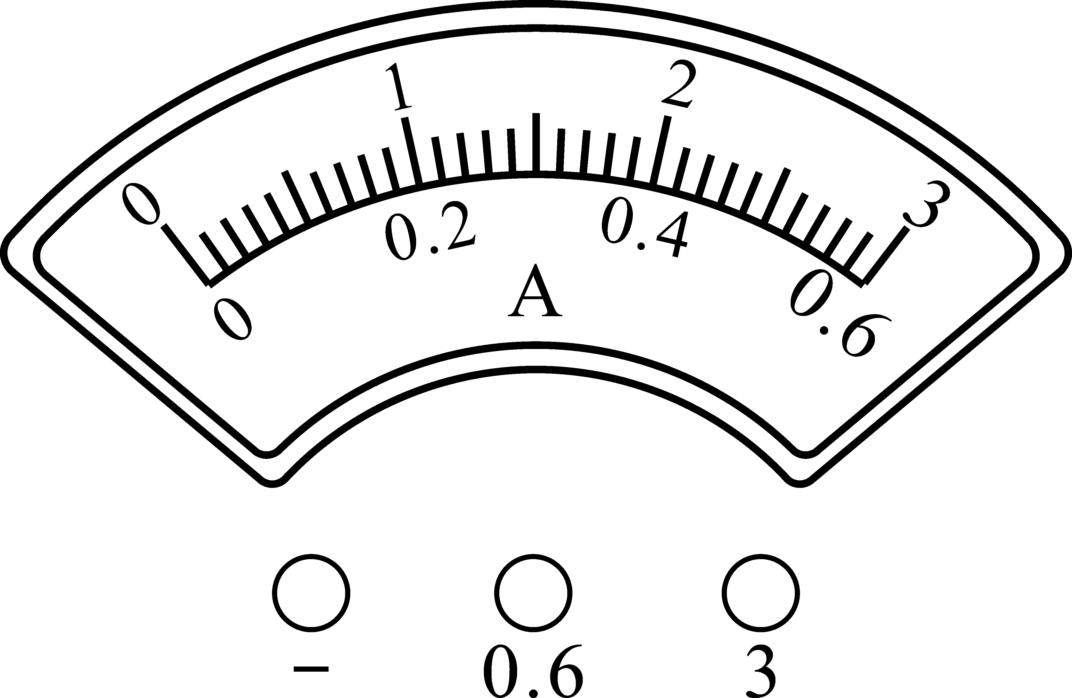
（a） 图11 （b）

答案和评分参考 17.01
题号 |  | 答案及评分参考
一、16分 |  | 1．B。 2．D。 3．C。 4．B。 5．A。 6．B。 7．C。 8．A。
二、30分  （第18题每空2分，其余每空1分） |  | 9．（1）220； （2）并联； （3）正。  10．（4）千克每立方米； （5）质量； （6）空气。  11．（7）大气压； （8）液体压强； （9）不同。  12．（10）30； （11）0.6； （12）18。  13．（13）小于； （14）等于； （15）等于。  14．（16）30p； （17）300F； （18）30p。  15．（19）9.8； （20）小于。 （21）等于。  16．（22）4.9； （23）490； （24）不能。  17．（25）不变； （26）变大。  18．（27）999.699；  （28）1标准大气压、0℃——20℃时的水的密度先变大后变小。
三、8分 |  | 19．力的大小、方向、作用点 3分  20．磁感线方向和小磁针的N、S极、电源的正、负极 3分  21．电路正确 2分
四、  26分 | 22．  （4分） | F_{浮}=ρ_{液}g V_{排} 2分  =1.0×10³千克/米³×9.8牛/千克×5×10⁻²米³ 1分  =490牛 1分
四、  26分 | 23．  （5分） | - ρ_{石}= m_{石}/V _{石} 1分  =1×10⁻²千克/4×10⁻⁶米³=2.5×10³千克/米³ 2分  - m_{石}′=ρ_{石}V_{石}′=2.5×10³千克/米³×2米³ =5×10³千克 2分
四、  26分 | 24．  （8分） | - I₁= U₁/R₁=9伏/10欧=0.9安 3分  ② I₂=I- I₁=1.2安-0.9安=0.3安 1分  R₂= U ₂/ I₂=9伏/0.3安=30欧 1分  ③ I_{2min}= U₂/R_{2max}=9伏/50欧=0.18安  I_{min}= I₁+ I_{2min}=0.9安+0.18安=1.08安 1分  I_{max}= I₁+ I_{2max}=0.9安+1安=1.9安 1分  ΔI= I_{max}- I_{min}= 1.9安-1.08安=0.82安 1分
四、  26分 | 25．  （9分） | - P_{水}=ρ_{水}g h 1分  =1×10³千克/米³×9.8牛/千克×0.2米³ 1分  =1960帕 1分  - （a） F_{甲max}=G _{max}=（m_{容}+m_{水}+ m_{物}）g  =6千克×9.8牛/千克=58.8牛 1分  p_{甲max}= F_{max}/s=58.8牛/1×10⁻²米²=5880帕 2分  （b）V_{乙max}= V_{容}- V_{水}=3×10⁻³米³-2×10⁻³米³=1×10⁻³米³ 1分  ρ_{乙min}= m_{物}/ V_{max} 1分  =3.6千克/1×10⁻³米³  =3.6×10³千克/米³ 1分
五、  20分 |  | 26．（1）质量； （2）左； （3）串联； （4）并联。  27．（5）电压； （6）电流； （7）质量； （8）体积。  28．（9）允许通过的最大电流2安； （10）B； （11）左； （12）20.  29．（13）1、2、3、4、5或6、7、8、9、10；  （14）体积相同的不同材料的物块漂浮在水面上，材料密度小的物块，露出水面的体积大；  （15）同种材料的物块漂浮在水面上时，露出水面的体积与物体体积的比例相等；  （16）不同材料的物块漂浮在水面上时，露出水面的体积与物体体积的比例不相等，且材料密度大的比例小  30. （17）
  实验  序号 | 电压Ux  （伏） | 电流Ix  （安） | 电阻Rx  （欧） | 电阻Rx平均值  （欧）
  1 | 2 | 0.2 | 10.0 | 10.2
  2 | 4.5 | 0.44 | 10.2 | 10.2
  3 | 6 | 0.58 | 10.3 | 10.2

